一：单链并发交易存在的问题

若在同一个时间内同时创建了两个及以上的块，且两个块都指向一同个前置块，那个这种情况只能成功一个块，规则是选时间戳最早的块，其他的块都会被丢弃。
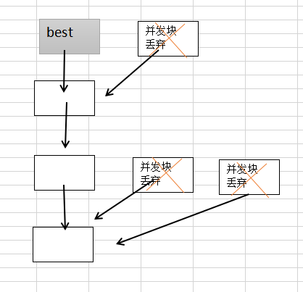

二：并发交易解决：由单链变为可横向扩展的单链

若在同一个时间内同时创建了两个及以上的块，此时只要这些块都是合法的，则所有的块都可以横向并入这条链中
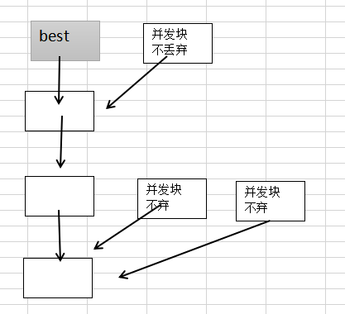

三：并发交易的各种情况

情况一：仅有一个快，没有并发的情况
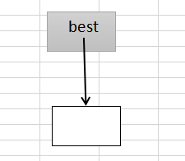
- 合法性检查
- 若新加块高度比本地高度高
更新高度
更新besthash
- 更新utxo
- 更新加入高度的块

情况二：两个及以上块同时指向同一个preshah，且utxo可能冲突
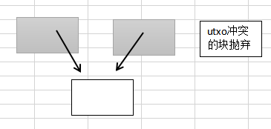
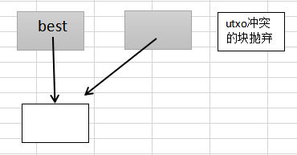
- 在预留块中检查utxo是否冲突
若冲突
留时间戳早的，若时间相同，留hash小的
若不冲突
加块
- 加块
时间最早的块先入块，若时间相同hash小的先入块
- 合法性检查
- 若新加块高度比本地高度高
更新高度
更新besthash
- 更新utxo

情况三：两个及以上块同时指向不同的preshah，preshah在同一高度，且utxo可能冲突
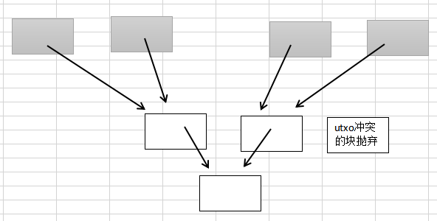
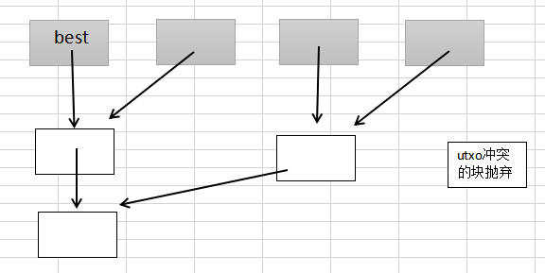
没有新增额外处理逻辑，处理逻辑同情况二

情况四：两个及以上块同时指向不同的preshah，且preshah不在同一高度，且utxo可能冲突

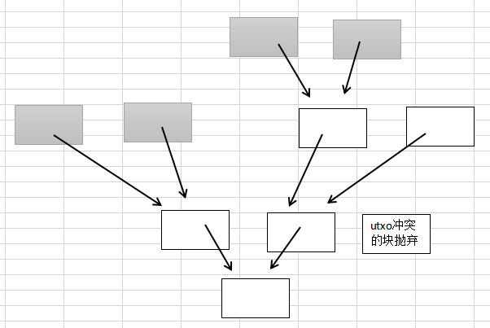

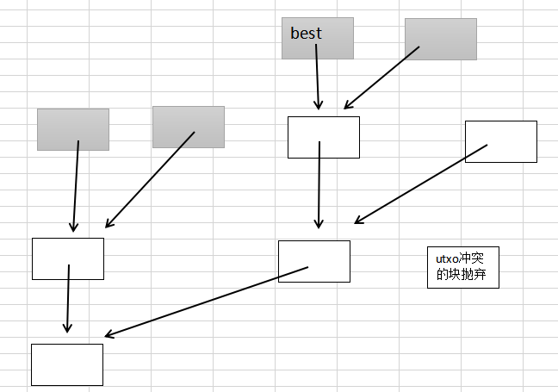

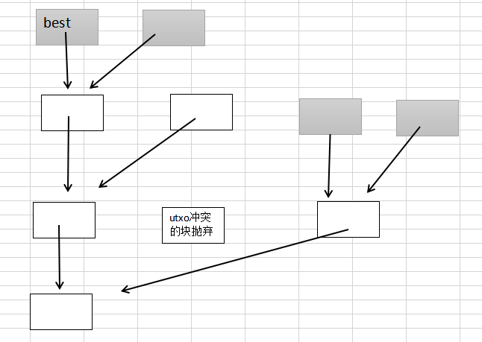
没有新增额外处理逻辑，处理逻辑同情况二

最长链原则，即交易总优先在最长链上进行。

只要加入的块合法，总是把区块中高度最高的设为bestblock。
所有区块在拓扑结构上是一颗树，树种中有一条从0区块到best区块的最长分支。
当不存在并发交易时，这条链一直直线增长。
当存在并发交易时，按时间和hash决定以哪一个块为bestblock，之后在此节点产生的交易会以bestblock为preblock。

若全网出现两个势均力敌的bestblock，根据最长链原则，bestblock会在几个交易之内决出那个块是bestblock。

预留块的处理

预留块要解决的问题
- 解决并发交易时块冲突的问题，比如两个块同时指向一个前置块，且这两个块同时 消耗同一个utxo，此时会冲突导致分叉。
- 解决块的先后到来顺序的问题，比如B块的preblock是A，但是B先到来，A之后才来，若没有预留块，则先到来的B块会被丢弃。
- 防止超长链攻击

预留块在程序中的表示为一个容器，比如vector，在当前节点收到其他节点的建块消息时，先存到这个容器中。容器中待处理的块会由一个线程定时（块冲突容错时间）去处理以进行加块的逻辑。

预留块的长度

预留块长度理论应为：每秒加块的数量x 块冲突容错时间
块冲突容错时间：一个块被广播到全部节点并加入到自己的链中需要的秒数（差不多5s）

冲突的产生和解决
若全网在块冲突容错时间内产生了两个utxo相互冲突的块，则视为要解决的冲突。
冲突解决方法为：
每次向预留块中加块的时候遍历所有块，检查是否存在冲突的utxo的块
若有：留下时间最早的，时间相同留hash小的
若在块冲突容错时间之外产生了两个utxo相互冲突的块，则后加入的块会被视为非法。

解决块先后到来顺序的逻辑

若加块的时候发现当前节点不存在此块的preblock，则先将其保存在一个未决块列表中，
若加的块的block是未决块列表中的prebloc，则将满足的块从未决块列表中移除，并加块。

未决块列表中有固定长度，超过固定长度，则按先进先出的规则移除块。

防止超长链攻击

